**ACT**



Mata Praktikum : GOLANG INTERMEDIET

Kelas : 3IA20

Praktikum ke- : 8

Tanggal : 4 November 2022

Materi : (Deployment)

NPM : 50420900

Nama : Muhammad Reza Hidayat

Ketua Asisten :

Nama Asisten :

Paraf Asisten :

Jumlah Lembar :



**LABORATORIUM TEKNIK INFORMATIKA**

**UNIVERSITAS GUNADARMA**

**2022**

1. Apa sebenarnya yang dimaksud dengan Go Build dan Go Run? (20 poin)

Jawab:

Go build merupakan ekseskusi yang biasa digunakan dalam pemrograman Golang yang ditujukan untuk melakukan kompilasi pada paket atau dependensi sehingga menghasilkan file executeable. Penggunaan perintah ini dilakukan dengan mengatikkan perintah go build diikuti nama file, dilanjutkan pada line berikutnya ./(namafile). Sedangkan Go run merupakan perintah pada bahasa pemrograman Golang yang biasa digunakan pada saat ketika ingin melakukan eksekusi/menjalankan terhadap sebuah program. Cara pengoperasiaannya dengan mengetikkan perintah go run diikuti oleh nama file yang akan dieksekusi.

1. Dimana letak output dari Go build dan Go Run? (20 poin)

Jawab :

Letak output dari go build yang berupa file executeable akan diletakkan pada folder/direktori bin. Sedangkan hasil output dari go run akan diletakkan pada folder/direktori pkg.

1. Buatlah program sederhana dengan output “Hello World” lalu buat file hello.go

Jawab:

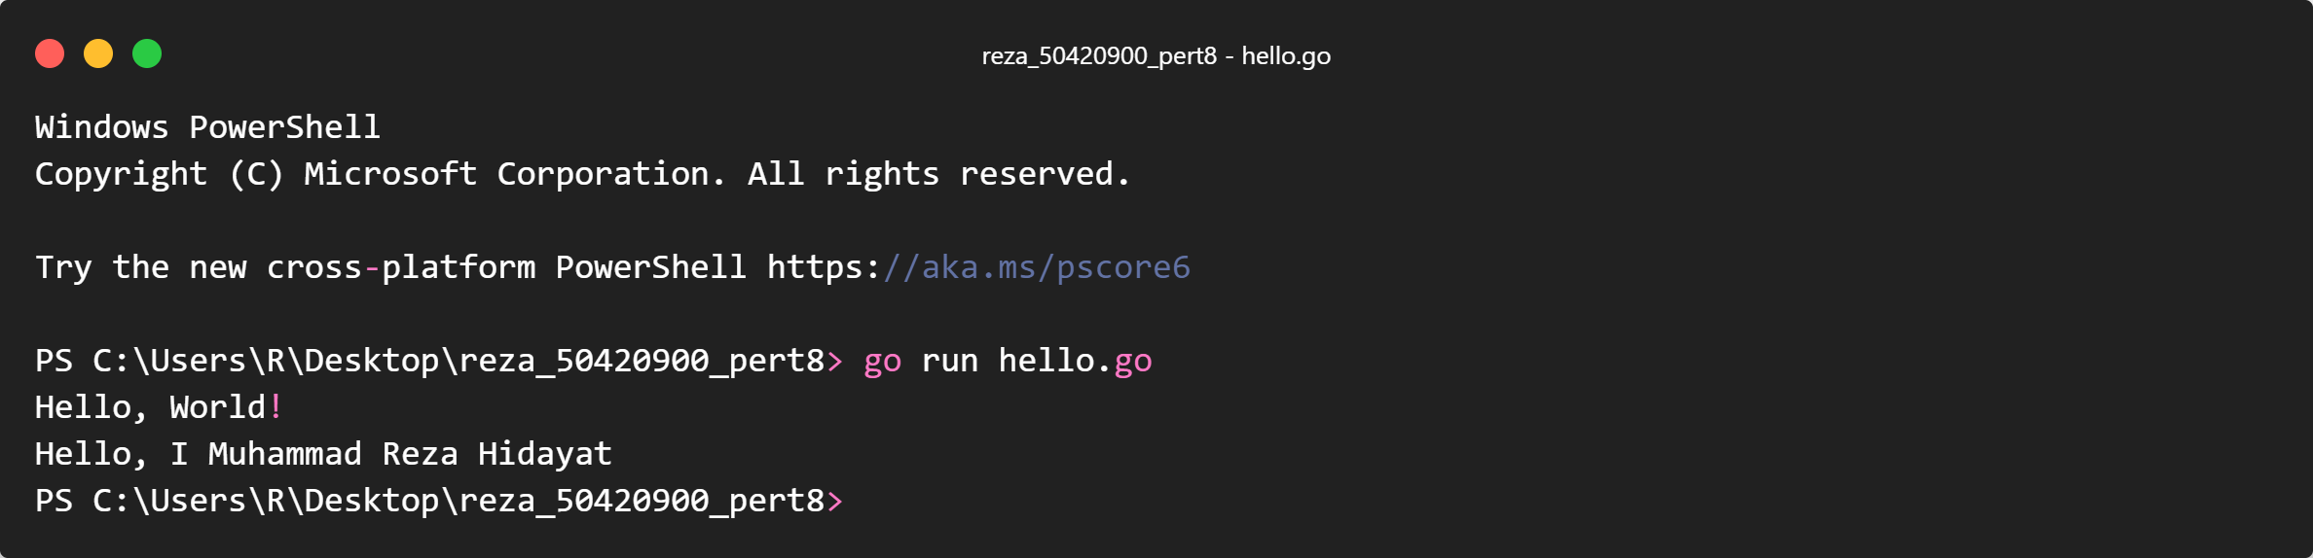

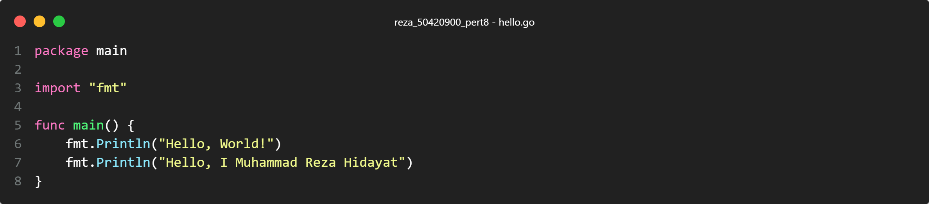

1. Lakukan build dan run pada file hello.go. (20 poin)

Jawab:

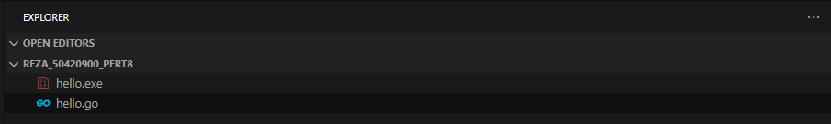

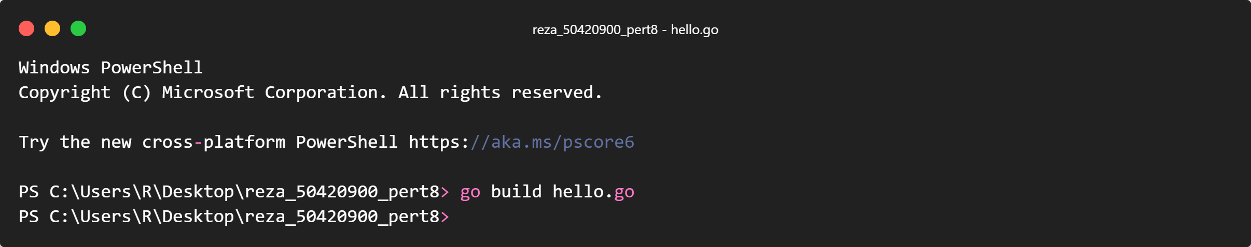

1. Apa yang dimaksud dengan Goos dan GoArch ? (20 poin)

Jawab:

Goos digunakan untuk menspesifikasikan sistem operasi yang akan digunakan. Conth target operating system pada Goos adalah android, darwin, dragonfly, freebsd, dan lain sebagainya. Sedangkan Go Arch digunakan untuk menentukan/menspesifikasikan prosesor arsitektur yang akn digunakan. Contoh target platform pada GoArch adalah arm, 386, amd64, ppc64, dan lain sebagainya.